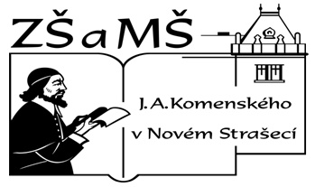 Základní škola a mateřská škola J. A. Komenského
v Novém Strašecí
Komenského nám. 209, 271 01 Nové Strašecí
tel. 311 240 401, 311 240 400, email: zsnovstra@email.cz

Autor: Hana Růžičková
Název: vy_52_ inovace_01_vlastnosti látek
ročník: 8. ročník zš
Vzdělávací oblast: Člověk a příroda
Vzdělávací obor: Chemie
Tematický okruh: Pozorování, pokus a bezpečnost práce
Téma: Vlastnosti látek
Klíčová slova: teplota tání, teplota varu, hustota, rozpustnost, rozpouštědlo, skupenství, tání , tuhnutí, vypařování, zkapalnění, sublimace,
desublimace
Vytvořeno: 2011/2012
Číslo projektu: 1.4 OP VK
Anotace: Žák si upevňuje učivo o vlastnostech látek. S využitím
frontálních pokusů ověřuje vlastnosti látek a na jejich základě
látky rozlišuje. Orientuje se v MFCH tabulkách a vyhledává
měřitelné vlastnosti látek.

Zdroj:

BENEŠ, Pavel, Václav PUMPR a Jiří BANÝR. Základy chemie 1: Pro 2. stupeň základní školy, nižší ročníky víceletých gymnázií a střední školy. Druhé upravené vydání. Praha: Fortuna, 1997, 144 s. ISBN 80-7168-324

ČTRNÁCTOVÁ, Hana, František ZEMÁNEK, Hana ČTRNÁCTOVÁ a Bohuslav DUŠEK. Chemie pro 8. ročník základní školy: pracovní sešit. 1. vyd. Praha: SPN - pedagogické nakladatelství, 1999, 64 s. ISBN 80-723-5089-7.

Schématické nákresy: archiv autorky

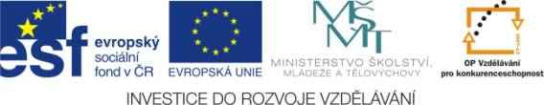

Vlastnosti látek A

1. Uvedené vlastnosti látek rozděl na vlastnosti vnímané smysly a vlastnosti zjistitelné
pomůckami: barva, tvrdost, křehkost, zápach, vůně, kujnost, elektrická vodivost,
tepelná vodivost, chuť, skupenství

Vlastnosti vnímané smysly: ……………………………………………………………

Vlastnosti zjistitelné pomocí pomůcek: ………………………………………………..
…………………………………………………………………………………………..

2. Kterou z uvedených vlastností v chemii nesmíme nikdy používat? ……………….

3. Do tabulky uveď vlastnosti, kterými se uvedené látky shodují a kterými se liší.

Látky | Shodné vlastnosti | Odlišné vlastnosti
voda, benzín
cukr, sůl
zlato, stříbro

4. Praktický úkol. Pomocí zraku a čichu odliš kapalné látky vodu, ocet a aceton
v očíslovaných zkumavkách.

Vzorek č. | Skupenství | Barva | Zápach | Název vzorku
1
2
3

5. Zahraj si na detektiva a na základě různých vlastností a chování látek
rozliš cukr, sůl a naftalen.
Postup: 1. Ověř vlastnosti předložených látek pomocí smyslů.
2. Ověř rozpustnost látek ve vodě a v acetonu.
3. Suché látky zahřej ve zkumavkách nad plamenem.
4. Výsledky zanes do tabulky (u rozpustnosti doplň ANO, NE).
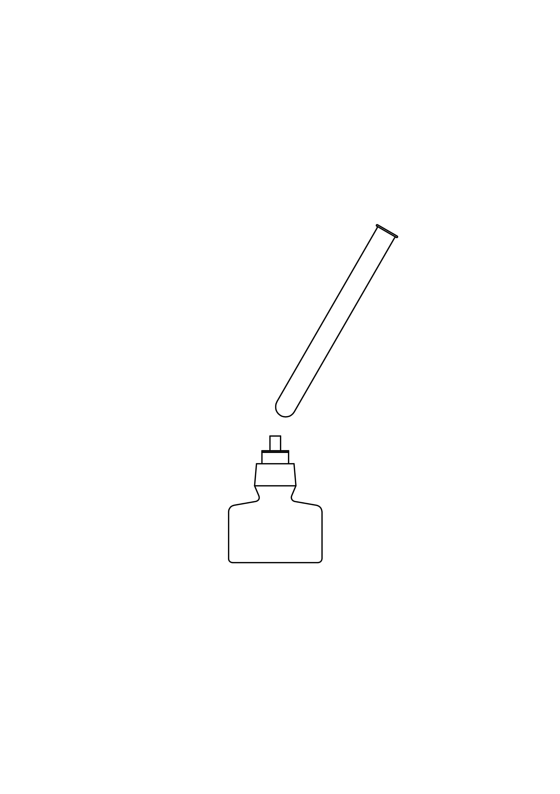

Schématické znázornění pokusů
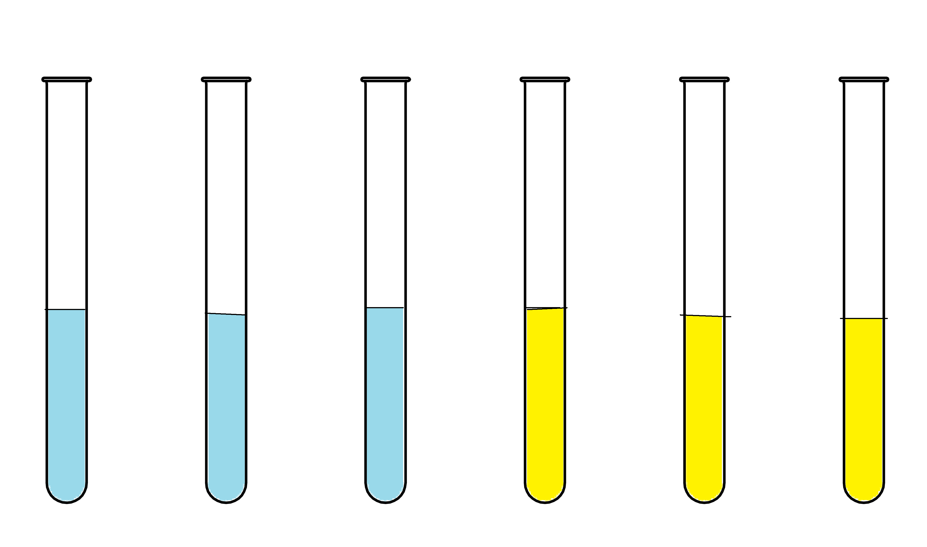 cukr sůl naftalen cukr sůl naftalen

Látka č. | Pozorované vlastnosti
Látka č. | Barva | Zápach | Rozpustnost  ve vodě | Rozpustnost  v acetonu | Změna při  zahřívání | Název  látky
1
2
3

rozpustnost ve vodě rozpustnost v acetonu Zahřívání nad plamenem kahanu

Vlastnosti látek B

1. K symbolům fyzikálních veličin doplň jejich názvy a základní jednotky.
Značka veličiny | Název veličiny | Základní jednotka | Výpočet
ρ
t_{v} |  |  | −
t_{t} |  |  | −

Převod jednotek: 2 g/cm³ = ………… kg/m³ 2700kg/m³ = ……g/cm³
0,03g/cm³ = …………. kg/ m³ 999kg/ m³ = …… g/cm³

3. U kterých látek můžeme zjišťovat hustotu hustoměrem? …………………………

4. Doplň schéma přeměn skupenství.
…………………..

Látka pevná Látka kapalná

……………………
……………… ….

Látka kapalná Látka plynná

……………………
……………………

Látka pevná Látka plynná

…………………….
5. S využitím teplot varu a teplot tání (učebnice Základy chemie str. 136) rozhodni,
v jakém skupenství jsou látky při dané teplotě.
Název látky | Teplota (°C) | Skupenství
olovo | 400
zinek | 400

6. Je možné roztavit : a) zinek v olověném kelímku
b) olovo v zinkovém kelímku
Zakroužkuj správnou odpověď a zdůvodni.

a) Ano Ne ……………………………………………………………………..
b) Ano Ne ……………………………………………………………………..

7. Už ve starověku využívali lidé zbraně 8. Zjisti, při jakých teplotách tuhnou
z bronzu ( slitina mědi a cínu) a ze železa. následující látky. V jakém skupenství
Vyhledej, při jakých teplotách tyto kovy budou při 20°C?
získávali z rud jejich roztavením.
Látka | Teplota, kdy látka tuhne | Skupenství při 20°C
voda
rtuť
brom

Kov | Teploty tání
cín
měď
železo

Vlastnosti látek A

1. Uvedené vlastnosti látek rozděl na vlastnosti vnímané smysly a vlastnosti zjistitelné
pomůckami:
barva, tvrdost, křehkost, zápach, vůně, kujnost, elektrická vodivost,
tepelná vodivost, chuť, skupenství

Vlastnosti vnímané smysly: barva, zápach, vůně, chuť, skupenství

Vlastnosti zjistitelné pomocí pomůcek: tvrdost, křehkost, kujnost, elektrická vodivost,
tepelná vodivost

2. Kterou z uvedených vlastností v chemii nesmíme nikdy používat? Chuť.

3. Do tabulky uveď vlastnosti, kterými se uvedené látky shodují a kterými se liší.

Látky | Shodné vlastnosti | Odlišné vlastnosti
cukr, sůl | barva, celkový vzhled, skupenství | chuť
zlato, stříbro | kujnost, lesk, skupenství, vodivost | barva

4. Praktický úkol. Pomocí zraku a čichu odliš kapalné látky vodu, ocet a aceton
v očíslovaných zkumavkách.

Vzorek č. | Skupenství | Barva | Zápach | Název vzorku
1 | kapalné | bezbarvá | bez zápachu | voda
2 | kapalné | žlutá | štiplavý zápach | ocet
3 | kapalné | bezbarvá | zápach | aceton

Látka č. | Pozorované vlastnosti
Látka č. | Barva | Zápach | Rozpustnost  ve vodě | Rozpustnost  v acetonu | Změna při  zahřívání | Název  látky
1 | bílá | bez zápachu | ano | ne | beze změny | sůl
2 | bílá | bez zápachu | ano | ne | karamel | cukr
3 | bílá | zapáchající | ne | ano | roztaje | naftalen

Vlastnosti látek B

1. K symbolům fyzikálních veličin doplň jejich názvy a základní jednotky.
Značka veličiny | Název veličiny | Základní jednotka | Výpočet
ρ | hustota | kg/m3 | ρ = m/V
t_{v} | teplota varu | °C | −
t_{t} | teplota tání | °C | −

Převod jednotek: 2 g/cm³ = 2000 kg/m³ 2700kg/m³ = 2,7g/cm³
0,03g/cm³ = 30kg/ m³ 999kg/ m³ = 0,999 g/cm³

3. U kterých látek můžeme zjišťovat hustotu hustoměrem? U kapalných.
4. Doplň schéma přeměn skupenství
tání

Látka pevná Látka kapalná

tuhnutí
vypařování

Látka kapalná Látka plynná

zkapalnění
sublimace
Látka pevná Látka plynná

desublimace
5. S využitím teplot varu a teplot tání (učebnice Základy chemie str.136) rozhodni,
v jakém skupenství jsou látky při dané teplotě.

Název látky | Teplota (°C) | Skupenství
olovo | 400°C | kapalné
zinek | 400°C | pevné

6. Je možné roztavit : a) zinek v olověném kelímku
b) olovo v zinkovém kelímku
Zakroužkuj správnou odpověď a zdůvodni.

a) Ano Ne Nejdříve by se roztavil kelímek, protože olovo má nižší teplotu tání nežli zinek.
b) Ano Ne V zinkovém kelímku olovo lze roztavit, protože zinek má vyšší teplotu tání
nežli olovo.

7. Už ve starověku využívali lidé zbraně 8. Zjisti, při jakých teplotách tuhnou
z bronzu ( slitina mědi a cínu) a ze železa následující látky. V jakém skupenství
Vyhledej, při jakých teplotách tyto kovy budou při teplotě 20°C?
získávali z rud jejich roztavením.
Látka | Teplota, kdy látka tuhne | Skupenství  při 20°C
voda | 0°C | kapalné
rtuť | -39°C | kapalné
brom | -7°C | kapalné
Kov | Teploty tání
cín | 232°C
měď | 1084°C
železo | 1538°C

